В целях реализации Комплексного плана мероприятий по повышению качества знаний были проведены входные контрольные работы по предметам ЕМЦ и ЕМЦ. Анализ результатов показал среднее качество подготовки к изучению школьного материала.

2-4 класс::

1. Принять необходимые меры по подготовке обучающихся (анализ заданий и разбор)
типичных ошибок, проводить консультации на групповых занятиях и т.д.)
2. Уделить внимание при изучении материала на темы, которые больше всего затруднений, провести работу над ошибками, систематически проводить повторение, организовывать дополнительную работу для обучающихся, имеющих низкую мотивацию к обучению.
вызвали затруднение (см. табл.)
3. Организовать для более подготовленных учащихся индивидуальные занятия.

5-9 класс:

Сынып | Жазғаны | Жоғары балл | Бақылау жұмысының пйыздық баллы |  |  |  | Білім сапасы,  % | Үлгерім  сапасы.,  %
 |  |  | 0-39% | 40-63% | 64-84% | 85-100%
2 | 4 | 5 | 1 |  | 2 | 1 | 75 | 100
4 | 1 | 5 |  | 1 |  |  | 50 | 100
5 | 2 | 8 |  | 1 |  | 1 | 50 | 100
6 | 2 | 8 |  |  | 1 | 1 | 100 | 100
7 | 4 | 20 |  | 2 | 2 |  | 50 | 100
8 | 3 | 20 |  | 1 | 2 |  | 66,7 | 100
6Тақырыптар |  |  |  | Қиындық туғызған тақырыптар
Өтілген тараулар |  |  |  | Жіктік жалғау,Бөлшектік сан есімСын есімнің күшейтпелі шырайлары,лексика,синтаксис,

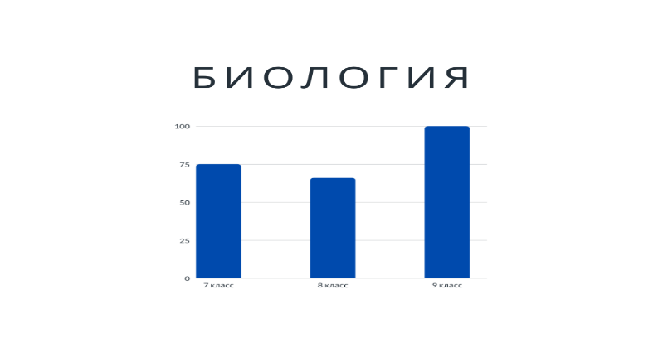
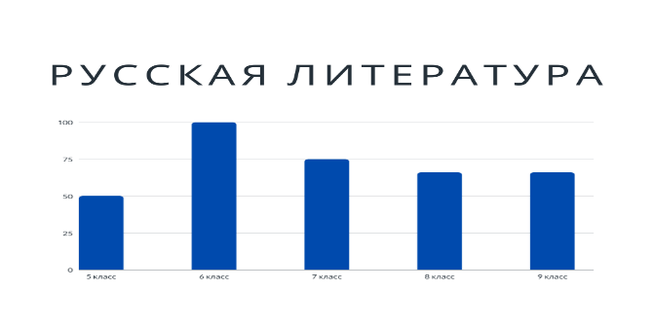

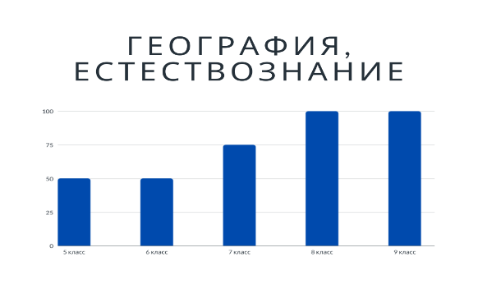
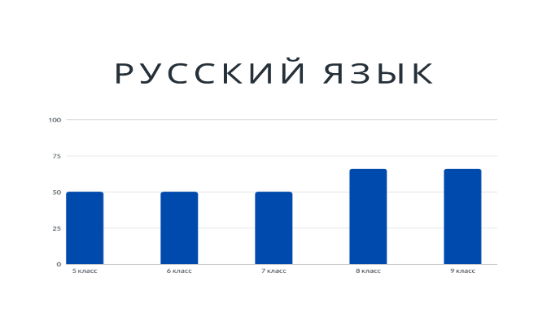

Провели анализ результатов государственной (итоговой) аттестации учащихся 9 класса, выявлены проблемы по темам, с которыми дети справились хуже. Проработаны учителями предметниками учебные программы.
Ученица 9 класса участвовала в районном этапе Республиканского интеллектуального конкурса «Моя малая Родина», заняла 3 место. Олимпиада «Айканат» прошли регистрацию 2 учащихся 8 класса.

